Анкета семейной пары
Футорный Василий Владимирович
Самоделкина Анна Александровна
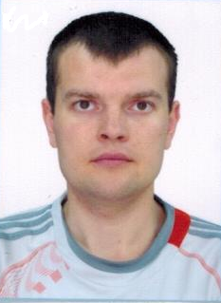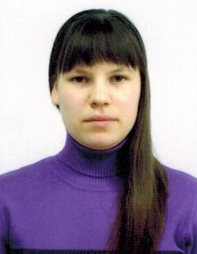

Дата рождения, возраст | 20.01.1988 г. 27 лет | 16.05.1990 г.
Гражданство | Украина | РФ
Домашний адрес\  Адрес прописки | Украина, Донецкая обл. | Россия, Кировская обл.
Фактическое место проживание | Г. Москва, м. Строгино | Г. Москва, м. Строгино
Семейное положение | Женат | Замужем
Образование, специальность | Среднее - специальное, электромонтер | Среднее – специальное, юрист
Опыт работы | 8 лет - электромонтер, работал на трубном заводе и на ферросплавном заводе  2015 г. (1 мес.) пос. Переделкино. на подмене. Дом 450 кв.м., участок 50 сот. Семейной парой.  Надзор за системами жизнеобеспечения дома. Уборка территории, стрижка газона. Уход за автопарком. | 2015 г. (1 мес.) пос. Переделкино. на подмене. Дом 450 кв.м. Семейной парой.  Уборка, стирка, глажка (утюг, парогенератор).
Профессиональные навыки | Умеет производить сантехнические работы. Ухаживать за газоном.  Мелкий ремонт в доме, ремонт электрики, сантехники. Водительские функции.  Умеет пользоваться фототехникой.  Категории прав В, С.  Водительский стаж 9 года. | Уборка поверхностей, стирка, глажка.  Знание бытовой техники (стиральная машинка, сушка, парогенератор). Знание бытовой химии.  Уход за растениями.
Положительные качества | Трудолюбивый, порядочный, исполнительный. Без вредных привычек. | Спокойная, трудолюбивая, незаметная в доме,

